|  |  |
| --- | --- |
|  | La funzione affine |

La funzione affine ha la forma generale:

 (*a*, *b* ∈ *R*, *a* ≠ 0)

Il grafico che la rappresenta è **una retta**.

* Il parametro *a* equivale alla **pendenza** della retta
* Tale retta incontra l’asse *y* nel punto ( ; )Quindi il parametro *b* rappresenta l’immagine di ……………. .

Ecco i grafici di tre funzioni affini:

  

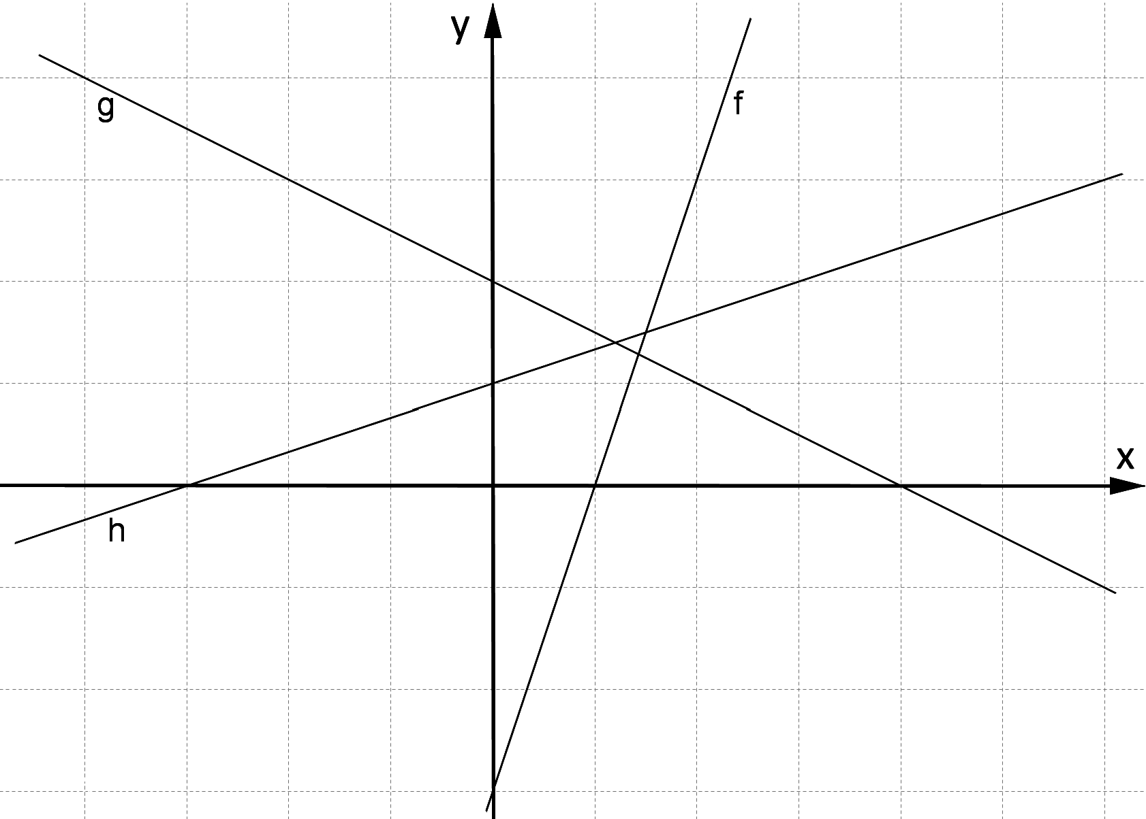

## La pendenza nel piano cartesiano

La pendenza è definita come il rapporto tra lo spostamento verticale e lo

spostamento orizzontale.

x

y

P1(x1; y1)

P2(x2; y2)

(x2; y1)

∆y=y2-y1

∆x=x2-x1

La pendenza di una retta nel piano cartesiano può essere quindi calcolata nel seguente modo.   
Consideriamo due punti P1 e P2 appartenenti alla retta:

* spostamento verticale 
* spostamento orizzontale 
* pendenza 